**Normalisasi Data**

**Dan Realisasi DataBase**

**Basis Data 2**



|  |  |  |
| --- | --- | --- |
| **NAMA** | **:** | **AHMAD SAFITRI SABAN** |
| **NIM** | **:** | **2018 65 046** |

**UNIVERSITAS PAPUA**

**TAHUN AJARAN 2023/2024**

1. Buat normalisasi pada data dari bentuk tidak normal ke bentuk 1 Normal Form. Atau menghilangkan atribut yang bernilai ganda pada data

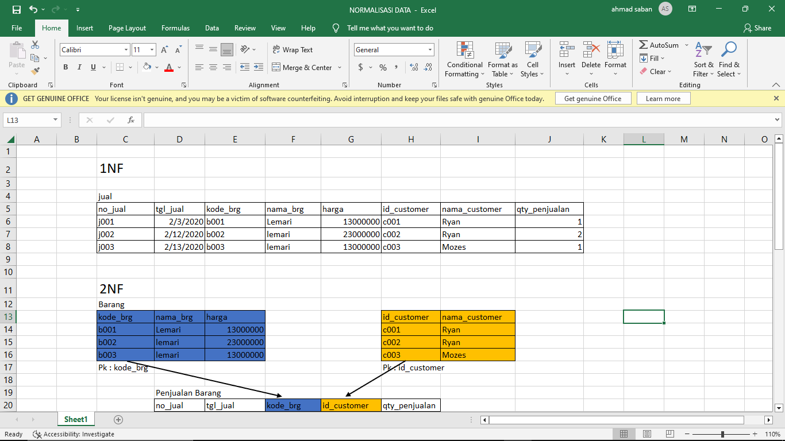

1. Mengubah data dari 1NF ke bentuk 2NF, atau menghilangkan dependensi parsial pada data 1NF

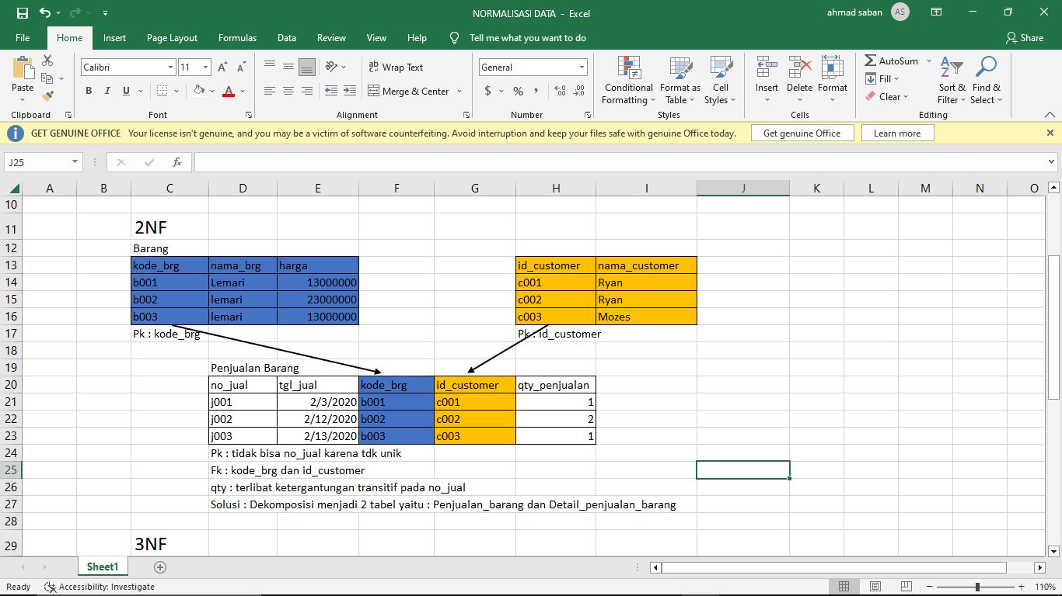

1. Mengubah data dari bentuk 2NF ke bentuk 3NF, atau menghilangkan dependensi transitif pada data 2NF

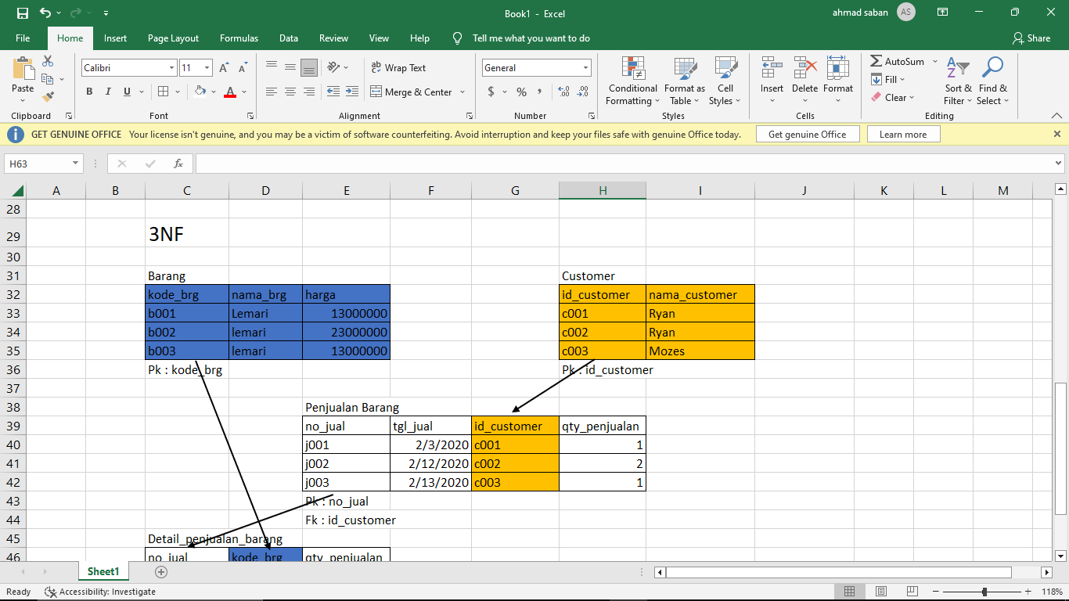

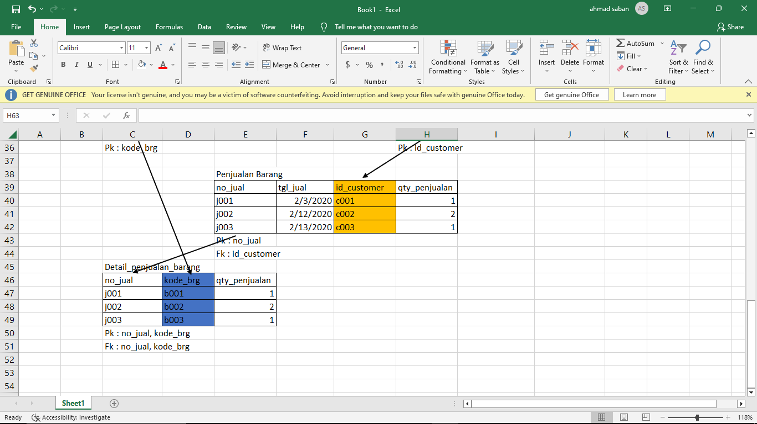

1. Open XAMPP untuk nyalakan server Apache dan MySQL agar bisa membuat Basis Data

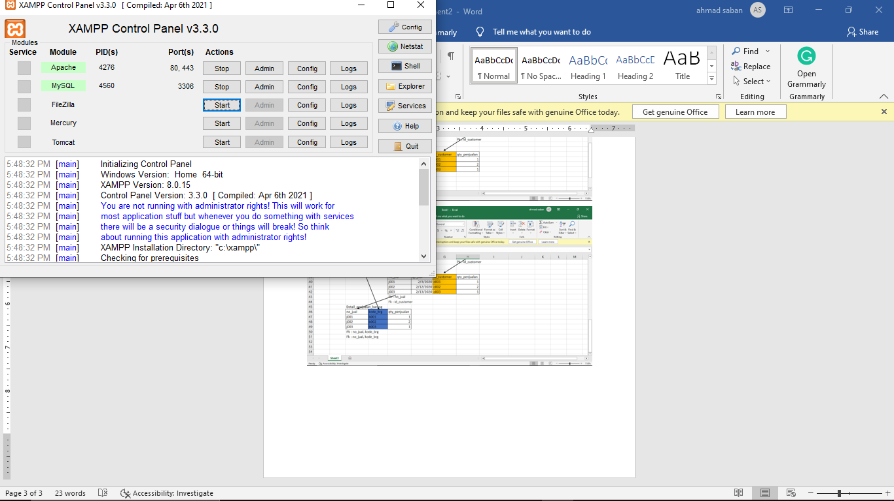

1. Membuat basis data baru dan membuat 4 tabel hasil dari normalisasi data

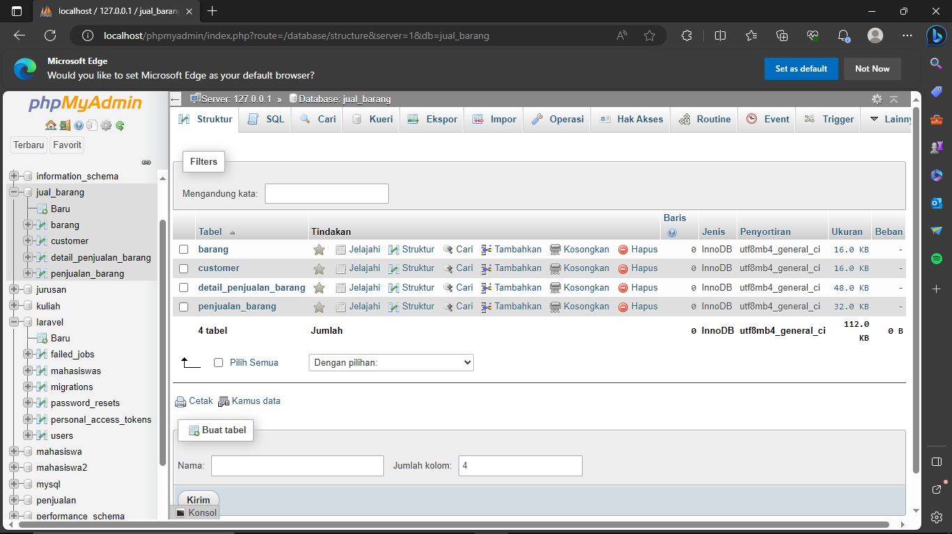

1. Membuat table **barang** dengan 3 atribut, yaitu *kode_brg, nama_brg,* dan *harga*

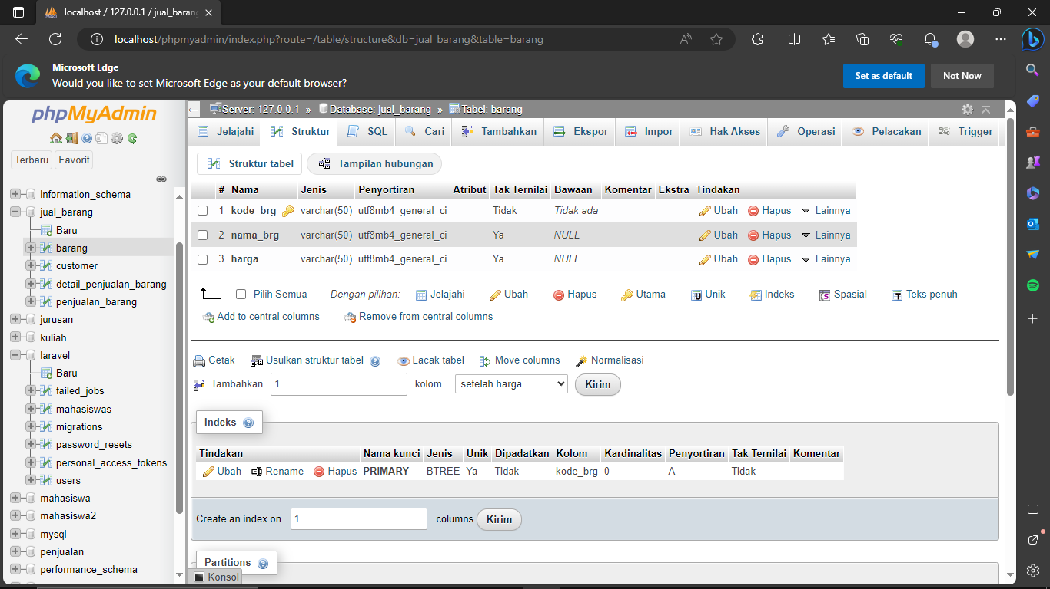

1. Membuat table **customer** dengan 2 atribut, yaitu *id_customer* dan *nama_customer*

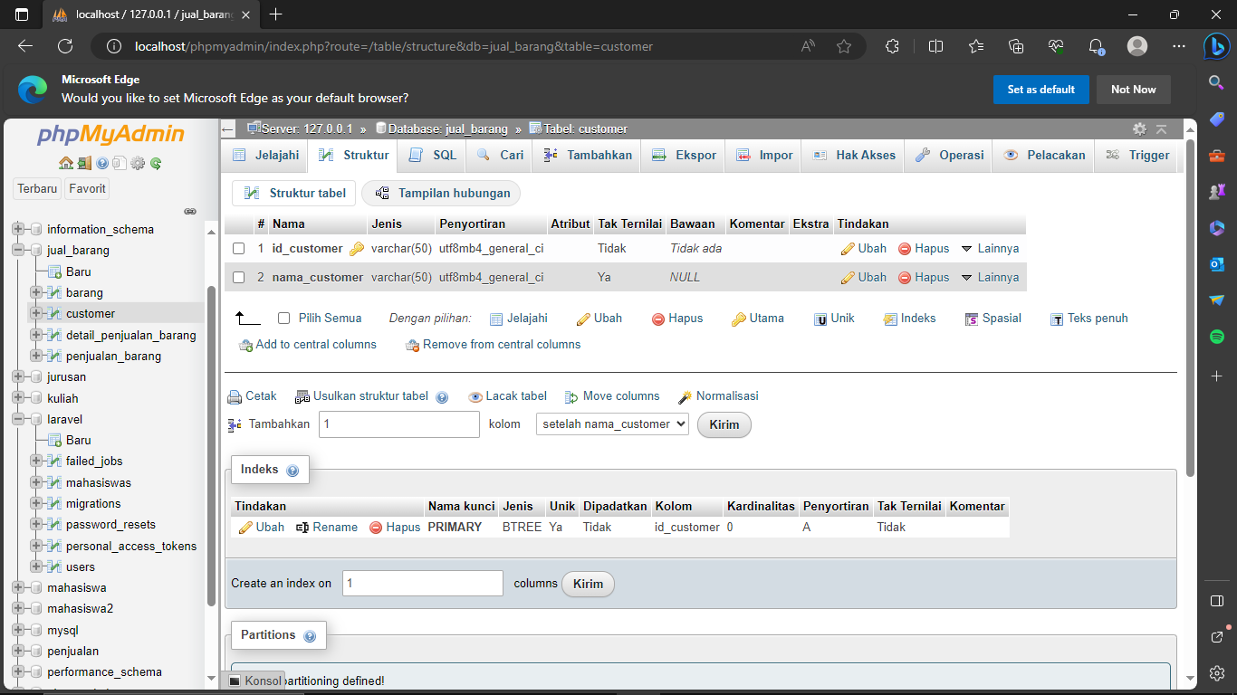

1. Membuat table **penjualan_barang** dengan 3 atribut, yaitu *no_jual, tgl_jual* dan *id_customer*

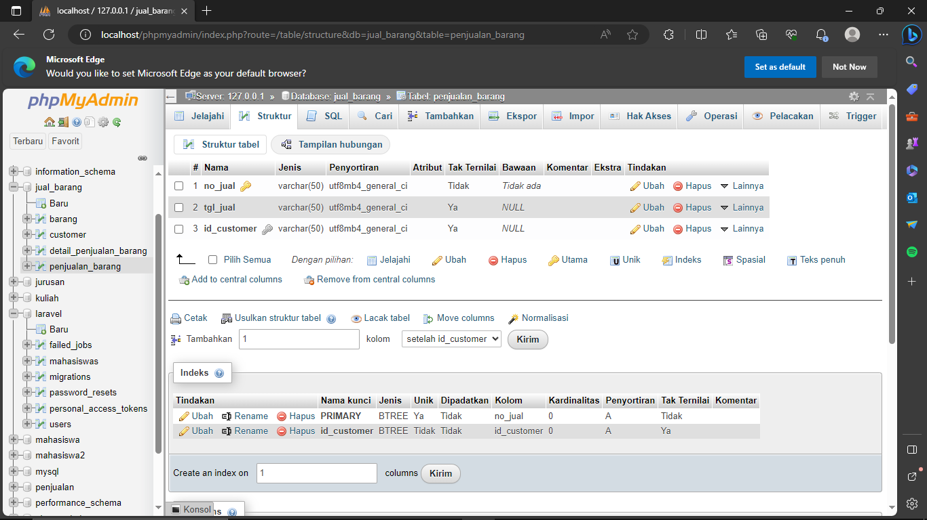

1. Membuat table **detail_penjualan_barang** dengan 3 atribut, yaitu *no_jual, kode_brg,* dan *qty_penjualan*

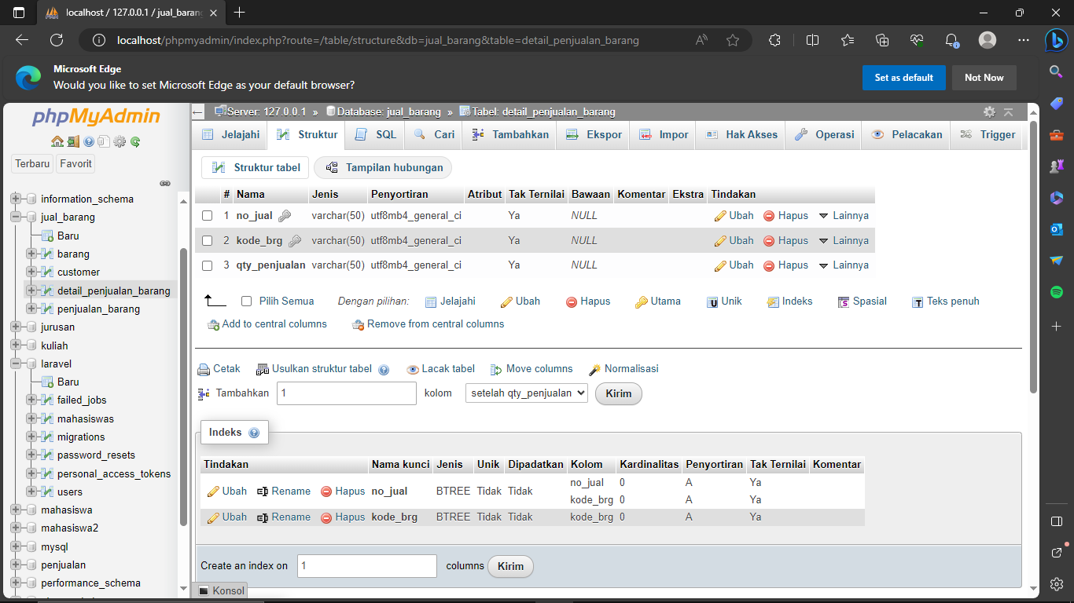

1. Membuat desain **Relasi** antar table dengan memerhatikan Primary_Key dan FK

